“İsteğe Bağlı İngilizce Hazırlık Programı” nın Seçilmesi Konusunda
Ekonometri Bölüm Başkanlığından Duyuru

Sayın Veli/Değerli Öğrencimiz
Ekonometri Bölümümüze hoşgeldiniz.

YÖK nezdinde yoğun girişimlerde bulunup yeniden açılmasını sağladığımız “İsteğe Bağlı İngilizce Hazırlık“ programını seçmeniz konusunda sizi bilinçlendirmek için bu broşürü hazırladık. Bu program desteğinde sıkı bir şekilde çalışarak İngilizce kullanma becerinizi yeterli düzeye ulaştırmanızı ümit ediyoruz. Etkili iletişim için yabancı dil düzeyi yeterli olmayan öğrencilerimizin bu olanağı değerlendirmelerini şiddetle öneriyoruz.
Öğreniminiz boyunca Türk dilinde iyi bir bilim eğitimi alacaksınız. Gelecek yaşamınızda projeler geliştirebilme, farklı uluslardan insanlarla takım çalışmaları yapabilme, bu takımların eşgüdüm ve yönetimini gerçekleştirebilme becerisine sahip olmanızı arzu ediyoruz. İyi bilim eğitimine iletişim becerinizi ekleyince dünyanın bir çok yerinden kabul alabilme olanağınız olacağını belirtmek isteriz.
Uluslararası bir çalıştaydan fotoğraf karesi
Lisans derslerinde kullanılan çoğu paket programın dili İngilizce’dir. İyi İngilizce kullanımı bu programların kolay öğrenilmesine katkı sağlayacak, gelecekte kendinizi geliştirebilme yeteneğinizi arttıracaktır.
Bilgisayar Programlama dersinde kullanılan bir yazılım geliştirme aracı ekran görüntüsü
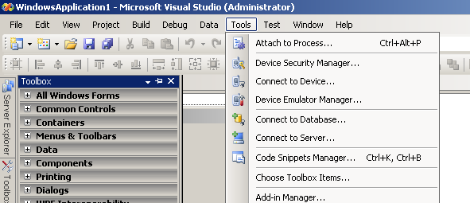

Ekonometri, Yöneylem Araştırması, İstatistik dersinde kullanılan paket program arayüz ve yardım menüleri
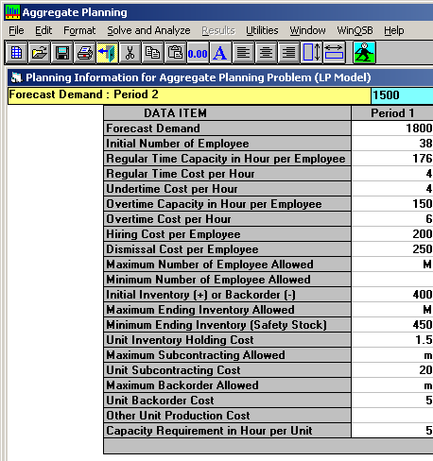 | 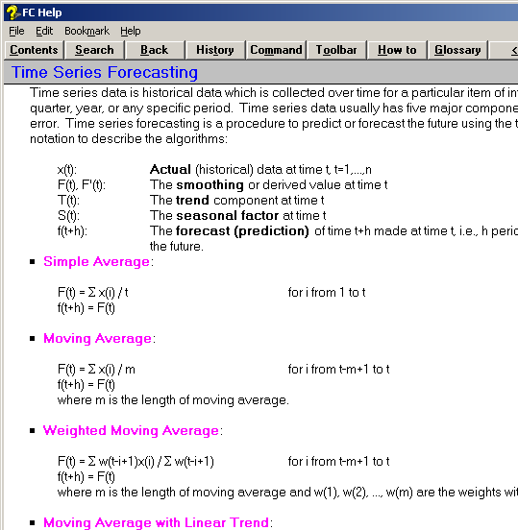

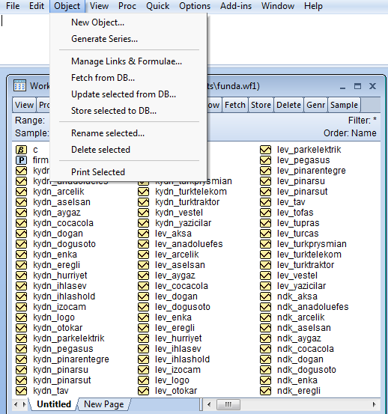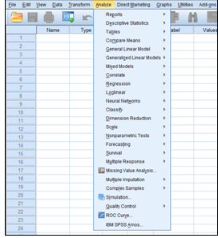
Yabancı dil bilen öğrencilerimiz lisans üstü eğitim için dünyanın bir çok ülkesindeki üniversitelerden kolay kabul alabilmekte, iyi iş olanaklarına sahip olabilmektedirler. Mezunlarımızın başvurduğu bir çok uzmanlık dalı iyi düzey İngilzce bilmeyi gerektirmektedir.
Yukarıda değinilen nedenlerden dolayı tercih aşamasında, öğrenci adayı akıcı bir yabancı dile sahip değilse; “İsteğe Bağlı İngilizce Hazırlık Programı”nı seçmesini, bu dönemde sıkı çalışarak iyi bir yabancı dile sahip olmasını tavsiye ediyoruz. Öğrencilik yaşamınızda sağlık, başarı ve mutluluklar dileriz.
Prof.Dr.H.Kemal Sezen
Ekonometri Bölüm Başkanı

